МИНИСТЕРСТВО ОБРАЗОВАНИЯ РОССИЙСКОЙ ФЕДЕРАЦИИ
УФИМСКИЙ ГОСУДАРСТВЕННЫЙ АВИАЦИОННЫЙ ТЕХНИЧЕСКИЙ УНИВЕРСИТЕТ

Курсовая работа
«Электромагнитные Поля и Волны»

Вариант 19.

Выполнил: ст. гр. МКС-311 Тимербулатов Р.Р..
Принял: Лощенков А.А.

Уфа 2004 г.
Часть 1.
Задание.

Две металлические трубы радиусов R₁=4.2 мм и R₂=2 мм находятся в среде относительной диэлектрической проницаемостью ε=2.1, d=12 мм, U=270 В.

- Рассчитать емкость системы на единицу длины. Найти фиктивный заряд и его геометрическое расположение.
- Рассчитать и построить графики распределения напряженности электрического поля и потенциала в плоскости KF.
- Рассчитать и построить векторы электрической индукции, напряженности и поляризации в точке М.
- Провести эквипотенциаль с потенциалом, равным 0,25U, где U – приложенное напряжение.
- Рассчитать и построить график распределения плотности заряда по цилиндрической поверхности R1.

Решение.

1. Потенциал поля в точке, расположенной на расстоянии r от заряженной оси равен:
$ϕ=−\frac{τ}{2{\text{πε}}_{0}ε}\text{ln}r+C_{0}$, где τ- линейная плотность заряда.
Пусть начало координат лежит на середине отрезка, соединяющего фиктивные заряженные оси.
Потенциал поля нескольких заряженных осей определяется алгебраической суммой потенциалов, создаваемых каждой осью в отдельности. Если две оси имеют одинаковую по модулю плотность зарядов противоположных знаков, то
$ϕ=\frac{τ}{2{\text{πε}}_{0}ε}\text{ln}\frac{r_{−}}{r_{+}}+C$ (1). Если принять за 0 потенциал начала координат, то нетрудно показать, что в выражении (1) С будет равно 0, т.е.
$ϕ=\frac{τ}{2{\text{πε}}_{0}ε}\text{ln}\frac{r_{−}}{r_{+}}$.
Отсюда определим потенциалы точек 1, 2, 3 и 4 (см. рисунок):
;
;
;
.
, , a определим исходя из того, что цилиндрические поверхности R₁ и R₂ проводников являются эквипотенциалями, т.е. , и .
Получаем систему уравнений:
;
;
,
решение которой нам дает
a=5.05005 мм, S₁=6.56833 мм, S₂=5.43167 мм.
Емкость системы на единицу длины определяется по формуле
,
где U- разность потенциалов между металлическими трубами, т. е. между двумя любыми точками на повержности каждого из проводников, например, точками 1 и 3. Тогда
=270 В,
=4.367·10⁻¹¹ Ф/м,
=1.1791·10⁻⁸ Кл/м.

2.. Если за начало координат взять середину отрезка, соединяющего фиктивные заряженные оси, то зависимость потенциала от коордиеаты х будет иметь вид:
.
График распределения потенциала электрического поля в плоскости KF.
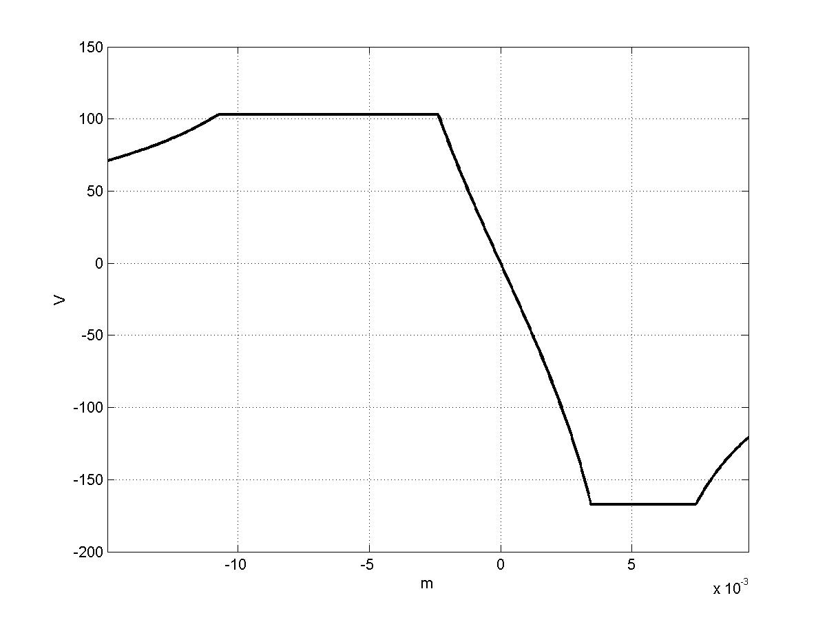
U=270 В
Напряженность поля бесконечной заряженной оси определяется по формуле:
.
Напряженность нескольких заряженных бесконечных осей определяется по принципу наложения:
.
За положительное примем направление оси 0х. Тогда зависимость напряженности поля от коордиеаты х будет иметь вид:
.

График распределения напряженности электрического поля в плоскости KF.
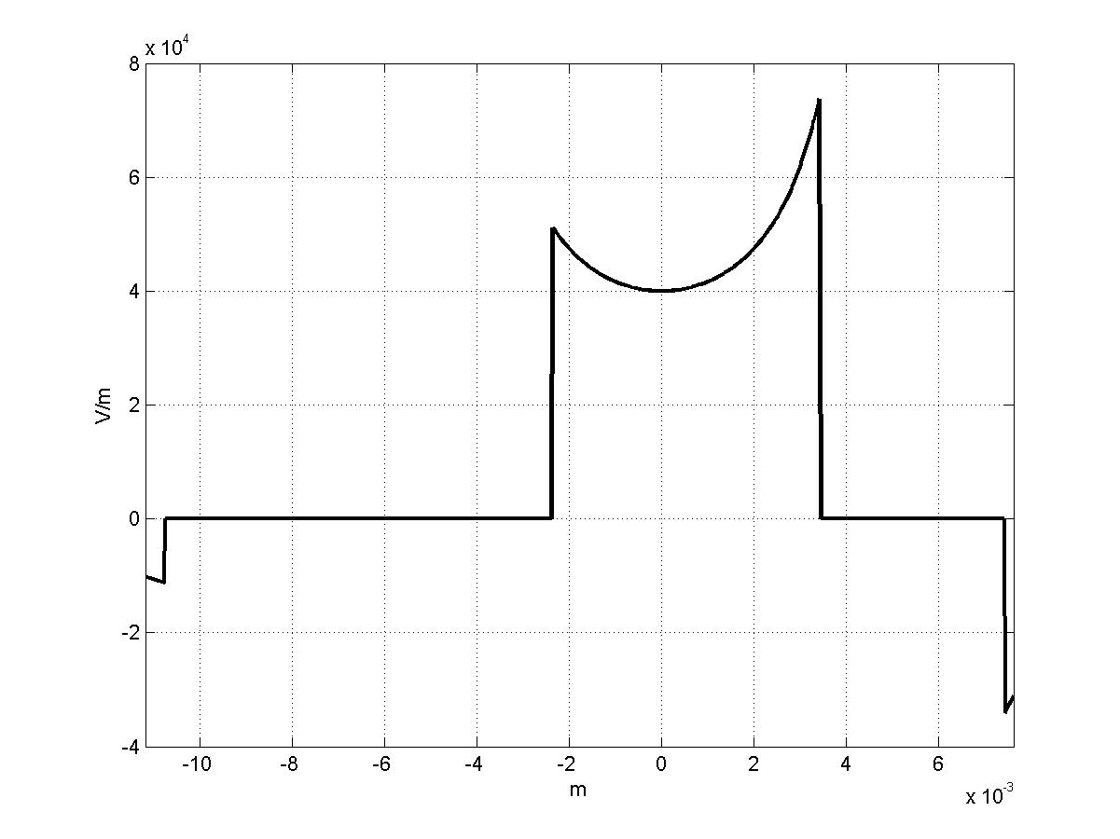

3. Векторы электрической индукции, напряженности и поляризации в однородной изотропной среде связаны между собой соотношениями:
, .
Отсюда видно, что , и сонаправлены.
Определим в точке M. Будем искать в виде , где — проекция на 0х, — проекция на 0у. Но из граничных условий металл-диэлектрик тангенциальная составляющая равна 0, т.е. =0.

,
где , .
В/м.
Кл/м².
Кл/м².
На рисунке изображен вектор . и имеют то же направление, но, очевидно иной масштаб построения.
При выполнении задания считал, что толщина стенок трубок незначительная, а точка М лежит в среде диэлектрика.

4. Пусть начало координат лежит на середине отрезка, соединяющего фиктивные заряженные оси. Для определения параметров эквипотенциали воспользуемся уравнениями, полученными в задании 1.
;
.
Совместно решая эти уравнения относительно S, R, получим
м, м.
x
y
a
a
R
S
0
+τ

-τ

5. Выражение для распределения плотности заряда по цилиндрической поверхности R₁ найдем из граничных условий металл- диэлектрик:
,
где — нормальная к поверхности проводника составляющая вектора , — поверхностная плотность свободных зарядов.
. Пусть D_{x+}, D_{x-}, D_{y+}, D_{y-}— составляющие соответственно от +τ и –τ по осям 0x и 0y. Тогда
.
Отсюда, опуская промежуточные действия получаем
Таким образом график распределения плотности заряда по цилиндрической поверхности R₁ в зависимости от будет следующим:

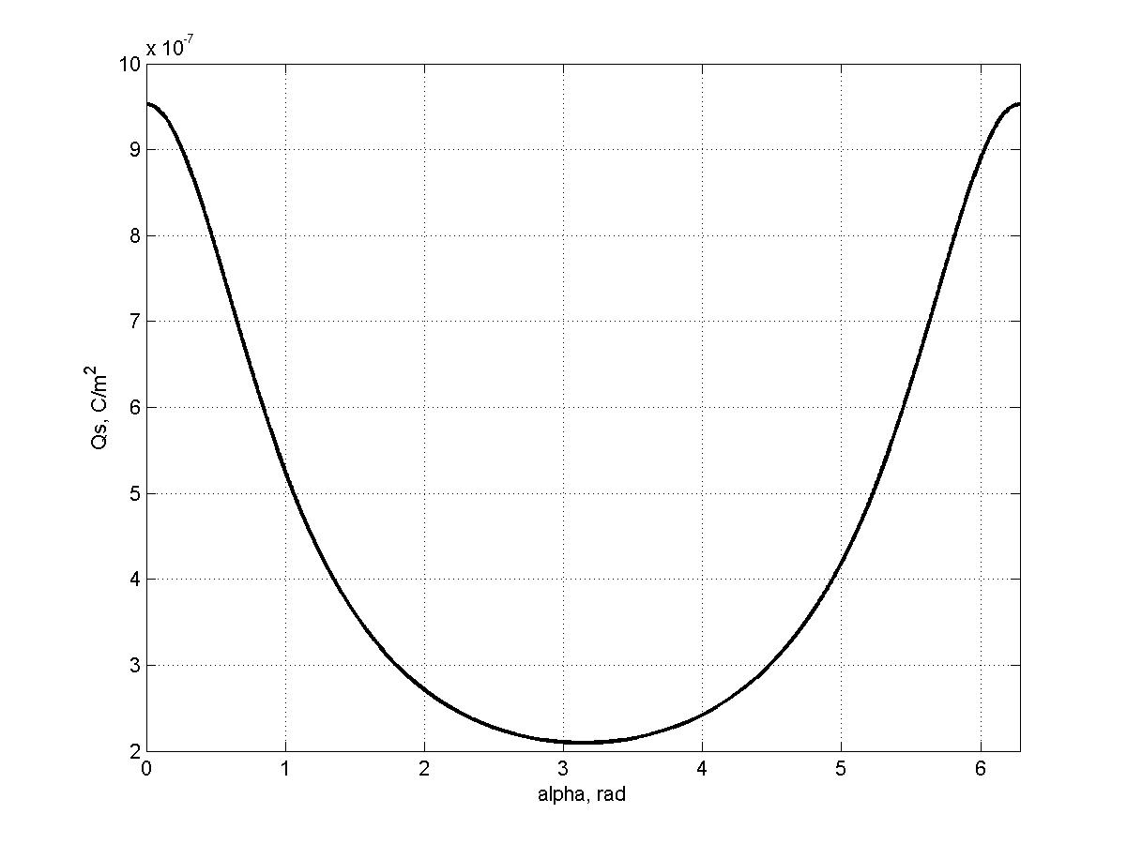

Часть 2.

Задание. По круглому цилиндрическому проводнику протекает синусоидальный ток i=I_{m} sin ωt, А.
Радиус проводника R, удельная проводимость материала σ, относительная магнитная проницаемость μ.
1. Определить плотность тока и напряженность магнитного поля внутри проводника. Числовой ответ дать для точек, находящихся на расстоянии от оси провода r=0; r=0.25R; r=0.5R; r=0.75R; r=R при двух частотах: f и nf.
2. Построить графики зависимостей модулей плотности тока и напряженности магнитного поля от r.
I_{m}=2.9 А, R=2.8 мм, σ= 3.6·10⁷ См/м, μ=1, f=220 Гц, n=14.

Решение.
Электромагнитное поле для неподвижных тел и сред описывается системой уравнеий Максвелла:
$\text{rot}\vec{H}=\vec{j}+\frac{∂\vec{D}}{∂t}$ (1);
$\text{rot}\vec{E}=−\frac{∂\vec{B}}{∂t}$ (2);
$\text{div}\vec{D}=ρ_{\text{своб}}$ (3);
$\text{div}\vec{B}=0$ (4);
$\vec{D}={\text{εε}}_{0}\vec{E}$ (5);
$\vec{B}={\text{μμ}}_{0}\vec{H}$ (6);
$\vec{j}=σ\vec{E}$ (7).
По условию, ток i во времени изменяется по гармоническому закону, значит $\vec{j}$, связанный с i равенством $i=\int_{S}{\vec{j}}\vec{\text{dS}}$, изменяется гармонически. Исходя из (7), (5), (1) и (6) заключаем, что изменеия $\vec{E}$,$\vec{D}$, $\vec{B}$и $\vec{H}$ также носят гармонический характер. Следовательно можно воспользоваться символическим метод расчета.
Пусть $\underline{\vec{E}}$- изображение $\vec{E}$, $\underline{\vec{D}}$- $\vec{D}$, $\underline{\vec{H}}$- $\vec{H}$, $\underline{\vec{B}}$- $\vec{B}$. Операция дифференцирования по времени заменется умножением на $iω$ (i- мнимая единица). В нашем случае среда однородная и изотропная. Умножим (2) на σ, и в силу (7) и всего выше изложенного (2) примет вид:
$\text{rot}\vec{\underline{j}}=−i{\text{ωσμμ}}_{0}\vec{\underline{H}}$ (8).
Уравнение (1) с учетом (5) и (7):
$\text{rot}\vec{\underline{H}}=σ\underline{\vec{E}}+i{\text{ωε}}_{0}ε\vec{\underline{E}}$ (9).
Отношение ${\text{ωε}}_{0}ε\text{<<}σ$, значит с большой степенью точностью вторым слагаемым в правой части уравнения (9) можно пренебречь, тогда:
$\text{rot}\vec{\underline{H}}=σ\underline{\vec{E}}$,
или
$\text{rot}\vec{\underline{H}}=\underline{\vec{j}}$ (10).
От обеих частей уравнения (8) возьмем операцию ротора, получим:
$\text{rot}(\text{rot}\vec{\underline{j}})=−i{\text{ωσμμ}}_{0}\text{rot}\vec{\underline{H}}$.
Далее, исходя из (10) и соотношения $\text{rot}(\text{rot}\vec{X})=\text{grad}(\text{div}\vec{X})−∇^{2}\vec{X}$, имеем:
$\text{grad}(\text{div}\underline{\vec{j}})−∇^{2}\vec{\underline{j}}=−i{\text{ωσμ}}_{0}μ\underline{\vec{j}}$ (11).
Возьмем операцию дивергенции от обеих частей (10):
$\text{div}(\text{rot}\vec{\underline{H}})=\text{div}\underline{\vec{j}}$.
Из теории поля известно, что $\text{div}(\text{rot}\vec{X})=0$, значит $\text{div}\underline{\vec{j}}=0$. Тогда (11) примет вид:
$∇^{2}\vec{\underline{j}}=i{\text{ωσμ}}_{0}μ\underline{\vec{j}}$ (12).
В цилиндрических координатах $∇^{2}=\left(\frac{1}{r}\frac{∂}{∂r}\left[r\frac{∂}{∂r}\right];\frac{1}{r^{2}}\frac{∂^{2}}{∂α^{2}};\frac{∂^{2}}{∂z^{2}}\right)$. $\vec{\underline{j}}$ от $α$ и z не зависит и направлено вдоль оси цилиндра. Получаем:
$\frac{d^{2}\underline{j}}{{\text{dr}}^{2}}+\frac{1}{r}\frac{d\underline{j}}{\text{dr}}=i{\text{ωσμ}}_{0}μ\underline{j}$.
Обозначим $q^{2}=−i{\text{ωσμ}}_{0}μ$. Тогда
$$\frac{d^{2}\underline{j}}{{\text{dr}}^{2}}+\frac{1}{r}\frac{d\underline{j}}{\text{dr}}+q^{2}\underline{j}=0$$
или
$\frac{d^{2}\underline{j}}{d(\text{qr})^{2}}+\frac{1}{\text{qr}}\frac{d\underline{j}}{d(\text{qr})}+\underline{j}=0$ (13).
В математике известно, что решение уравнения (13) записывается в виде
$\underline{j}=\underline{A}J_{0}(\text{qr})+\underline{B}N_{0}(\text{qr})$,
здесь J₀(qr)- функция Бесселя нулевого порядка первого рода, N₀(qr)- функция Бесселя нулевого порядка второго рода.
N₀(qr) при qr=0 обращается в бесконечность. Из физических соображений $\vec{\underline{j}}$ всюду конечен, поэтому принимаем В=0.
Из (8) определим $\underline{\vec{H}}$, учитывая, что $\text{rot}\vec{X}=\left[∇,\vec{X}\right]$, в цилиндлических координатах $∇=\left(\frac{∂}{∂r};\frac{1}{r}\frac{∂}{∂α};\frac{∂}{∂z}\right)$:
$\underline{\vec{H}}=\frac{1}{q^{2}}\text{rot}\underline{\vec{j}}=\vec{α_{0}}\left(−\frac{1}{q^{2}}\frac{d\underline{\vec{j}}}{\text{dr}}\right)=\vec{α_{0}}\left(−\frac{1}{q^{2}}\frac{d}{\text{dr}}\left[\underline{A}J_{0}(\text{qr})\right]\right)=\vec{α_{0}}\left(−\frac{\underline{A}}{q^{2}}\frac{d\left[J_{0}(\text{qr})\right]}{d(\text{qr})}\frac{d(\text{qr})}{\text{dr}}\right)$,
здесь $\vec{α_{0}}$- единичный орт оси 0$α$. $\frac{d\left[J_{0}(\text{qr})\right]}{d(\text{qr})}=−J_{1}(\text{qr})$, $J_{1}(\text{qr})$- функция Бесселя первого порядка первого рода. Т. е.
$\underline{\vec{H}}=\vec{α_{0}}\frac{\underline{A}}{q}J_{1}(\text{qr})$ (14).
Из закона полного тока $\oint{\vec{H}\vec{\text{dl}}}=\int_{S}{\vec{j}\vec{\text{dS}}}+\frac{∂}{∂t}\int_{S}{\vec{D}\vec{\text{dS}}}$ определим $\underline{\vec{H}}$ на поверхности провода (при r=R), приравняем его значению $\underline{\vec{H}}$, полученному из соотношения (14) и определим A:
$\frac{\underline{I}}{2πR}=\frac{\underline{A}}{q}J_{1}(\text{qR})$,
$\underline{A}=\frac{q\underline{I}}{2π{\text{RJ}}_{1}(\text{qR})}$.
Окончательно получаем
$\vec{\underline{j}}=\vec{z_{0}}\frac{J_{0}(\text{qr})q\underline{I}}{2π{\text{RJ}}_{1}(\text{qR})}$ (15),
$\vec{z_{0}}$- единичный орт оси 0z,
$\underline{\vec{H}}=\vec{α_{0}}\frac{J_{1}(\text{qr})\underline{I}}{2π{\text{RJ}}_{1}(\text{qR})}$ (16).

1. Плотность тока при частоте f=220 Гц:
r=0 => $\underline{j}$=1.10925·10⁵exp[-i0.60082] =>
=> $\vec{\underline{j}}$ =$\vec{z_{0}}$1.10925·10⁵sin(1382.301t-0.60082), А/м².
r=0.7 мм => $\underline{j}$=1.1108·10⁵exp[-i0.52426] =>
=> $\vec{\underline{j}}$ =$\vec{z_{0}}$1.1108·10⁵sin(1382.301t-0.52426), А/м².
r=1.4 мм => $\underline{j}$=1.135·10⁵exp[-i0.29751] =>
=> $\vec{\underline{j}}$ =$\vec{z_{0}}$1.135·10⁵sin(1382.301t-0.29751), А/м².
r=2.1 мм => $\underline{j}$=1.2352·10⁵exp[-i0.56459] =>
=> $\vec{\underline{j}}$ =$\vec{z_{0}}$1.2352·10⁵sin(1382.301t-0.56459), А/м².
r=2.8 мм => $\underline{j}$=1.4777·10⁵exp[-i0.47881] =>
=> $\vec{\underline{j}}$ =$\vec{z_{0}}$1.4777·10⁵sin(1382.301t-0.47881), А/м².

Напряженность магнитного поля при частоте f=220 Гц:
r=0 => $\underline{H}$=0 => $\vec{\underline{H}}$ =0 А/м.
r=0.7 мм => $\underline{H}$=38.832exp[-i0.56252] =>
=> $\vec{\underline{H}}$ =$\vec{α_{0}}$38.832sin(1382.301t-0.56252), А/м.
r=1.4 мм => $\underline{H}$=77.949exp[-i0.44781] =>
=> $\vec{\underline{H}}$ =$\vec{α_{0}}$77.949sin(1382.301t-0.44781), А/м.
r=2.1 мм => $\underline{H}$=1.1876·10²exp[-i0.25833] =>
=> $\vec{\underline{H}}$ =$\vec{α_{0}}$1.1876·10²sin(1382.301t-0.25833), А/м.
r=2.8 мм => $\underline{H}$=1.6484·10²exp[-i0] =>
=> $\vec{\underline{H}}$ =$\vec{α_{0}}$1.6484·10²sin(1382.301t), А/м.

Плотность тока при частоте f=3080 Гц:
r=0 => $\underline{j}$=1.0376·10⁴exp[i1.5682] =>
=> $\vec{\underline{j}}$ =$\vec{z_{0}}$1.0376·10⁴sin(1382.301t+1.5682), А/м².
r=0.7 мм => $\underline{j}$=1.3079·10⁴exp[i2.5361] =>
=> $\vec{\underline{j}}$ =$\vec{z_{0}}$1.3079·10⁴sin(1382.301t+2.5361), А/м².
r=1.4 мм => $\underline{j}$=3.8786·10⁴exp[-i2.2016] =>
=> $\vec{\underline{j}}$ =$\vec{z_{0}}$3.8786·10⁴sin(1382.301t-2.2016), А/м².
r=2.1 мм => $\underline{j}$=1.363·10⁵exp[-i0.73021] =>
=> $\vec{\underline{j}}$ =$\vec{z_{0}}$1.363·10⁵sin(1382.301t-0.73021), А/м².
r=2.8 мм => $\underline{j}$=5.0881·10⁵exp[-i0.73882] =>
=> $\vec{\underline{j}}$ =$\vec{z_{0}}$5.0881·10⁵sin(1382.301t-0.73882), А/м².

Напряженность магнитного поля при частоте f=3080 Гц:
r=0 => $\underline{H}$=0 => $\vec{\underline{H}}$ =0 А/м.
r=0.7 мм => $\underline{H}$=3.8031exp[i2.0962] =>
=> $\vec{\underline{H}}$ =$\vec{α_{0}}$3.8031sin(1382.301t+2.0962), А/м.
r=1.4 мм => $\underline{H}$=12.104exp[-i2.8909] =>
=> $\vec{\underline{H}}$ =$\vec{α_{0}}$12.104sin(1382.301t-2.8909), А/м.
r=2.1 мм => $\underline{H}$=43.549exp[-i1.4514] =>
=> $\vec{\underline{H}}$ =$\vec{α_{0}}$43.549sin(1382.301t-1.4514), А/м.
r=2.8 мм => $\underline{H}$=1.6484·10²exp[-i0] =>
=> $\vec{\underline{H}}$ =$\vec{α_{0}}$1.6484·10²sin(1382.301t), А/м.

2. График зависимости модуля плотности тока от r (f=220 Гц):
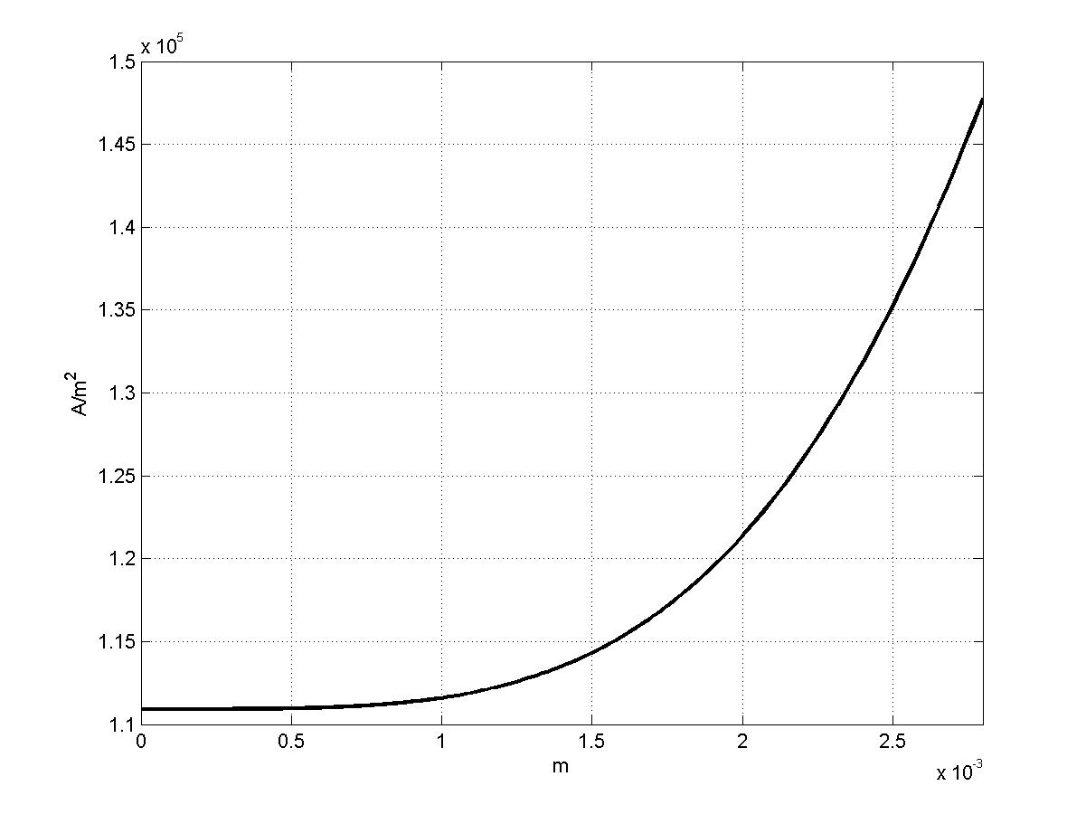

График зависимости напряженности магнитного поля от r (f=220 Гц):
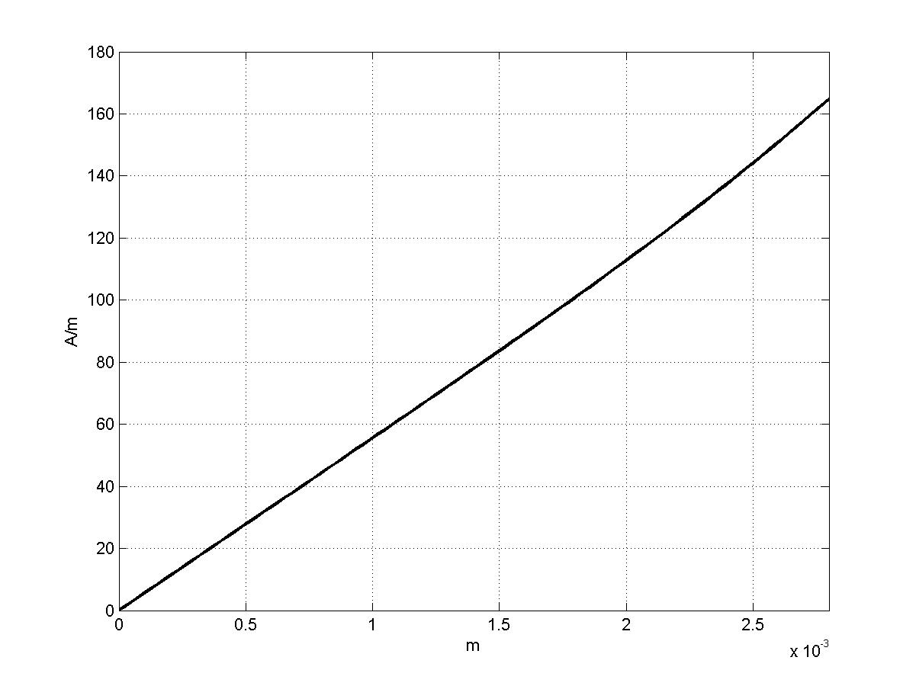
График зависимости модуля плотности тока от r (f=3080 Гц):
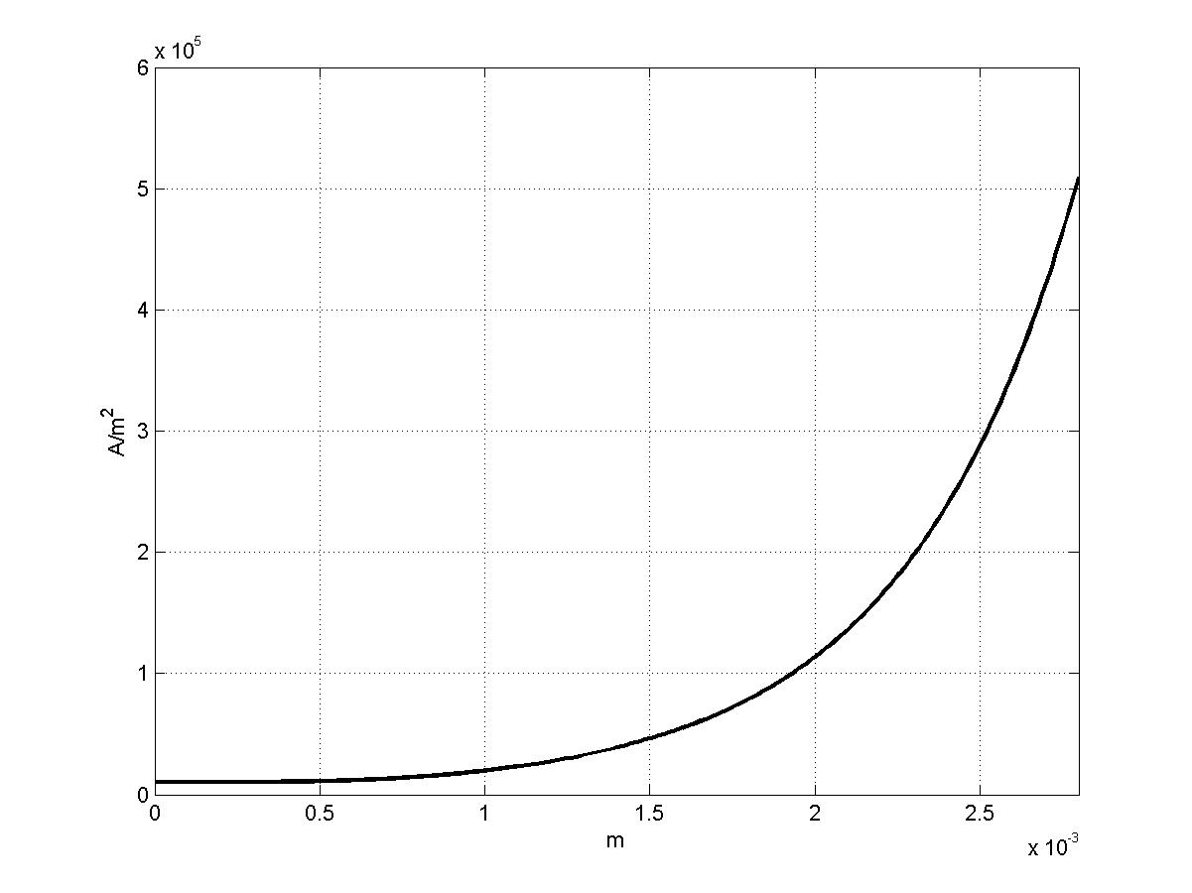
График зависимости напряженности магнитного поля от r (f=3080 Гц):
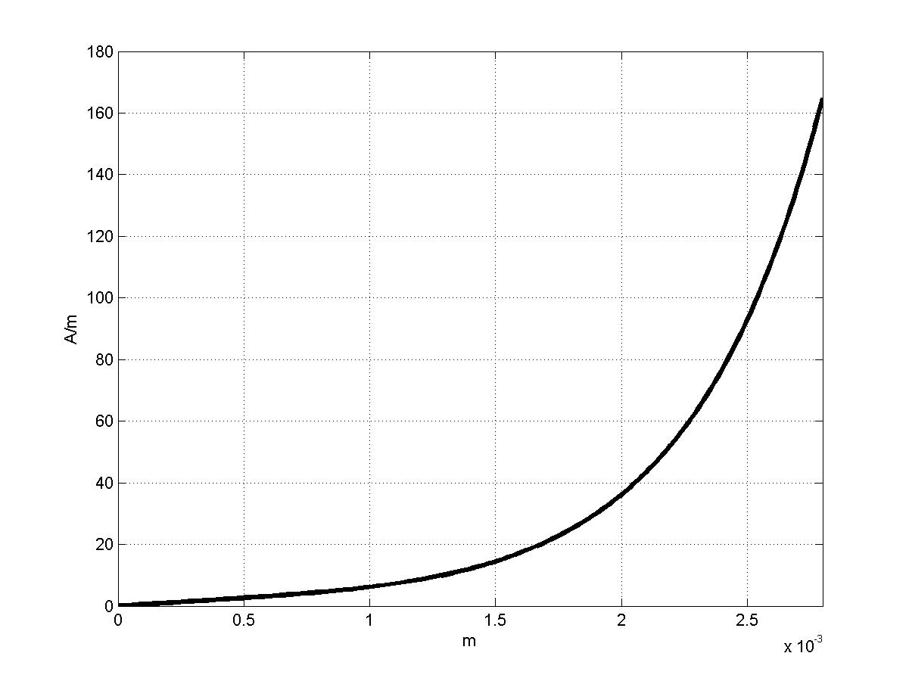

Часть 3.

Задание.
По отрезку прямолинейного провода длиной l проходит переменный ток i = I_{m}sin10⁸t A. Среда, окружающая провод, - воздух. Считать, что со средней точкой отрезка провода совмещено начало отсчета сферической системы координат и что ось отсчета углов совпадает с положительным направлением тока в проводе.
Требуется:
- построить полярную диаграмму зависимости от угла θ модуля среднего за период значения вектора Пойнтинга в точках сферы радиусом R.
- записать выражения для мгновенных значений векторов напряженности электрического и магнитного полей в точках А и В, предварительно выяснив, в какой зоне поля находится каждая точка. Радиус R, координаты точек А и В в сферической системе координат приведены в таблице.
l=9 см, I_{m}=100 А, R=300 м, R_{А}=0.85 м, θ_{А}=135 град, R_{В}=350 м, θ_{В}=130 град.

Решение.
z
x
y
l
i,
R
r
Т.к. среда, окружающая провод, - воздух, , .
Из решения уравнения Даламбера
следует, что , или .
По условию ток синусоидальный, значит можно применить комплексный метод. Таким образом
.
Магнитную индукцию найдем из соотношения . Выражение для комплекса магнитной индукции в сферических координатах будет выглядеть следующим образом
,
для мгновенных значений
.
Среда однородна и изотропна, , значит напряженность магнитного поля равна
В соответствии с первым уравнением Максвелла
,
т.к. в рассматриваемой точке пространства носителей заряда нет =0, . Тогда в комплексной форме
.

Отсюда

Для мгновенных значений
Для точки А R=0.85 м, θ=135 град. R соизмерима с м, значит А находится в средней зоне.
Выражение для мгновенного значения напряженности магнитного поля
.
Выражение для мгновенного значения напряженности электрического поля

Для точки В R=350 м, θ=130 град. м, значит А находится в дальней зоне.
Выражение для мгновенного значения напряженности магнитного поля
.
Выражение для мгновенного значения напряженности электрического поля
.

Вектор Пойнтинга равен
.
В точках сферы радиусом R=300 м выражение будет иметь вид
,
в силу того, что в дальней зоне составляющая вектора в направлении мала по сравнению с .
Таким образом
.
Среднее за период значение вектора Пойнтинга равно
.
Подставив числовые значения, получим
.
